**咚宝商城 - 商品中心 - 开发流程文档**

**1. 开发模块描述**

（1）同步类目、SPU、SKU、规格数据到mysql。

（2）先将mysql数据同步到ES，从ES查询商品列表展示。

（3）从mysql数据库查询商品详情。

（4）下单前校验库存、下单预减库存，根据支付状态恢复库存。

（5）退款失败恢复库存。

**2. 业务时序流程图**

注: 建议使用 时序图，文字说明也可以

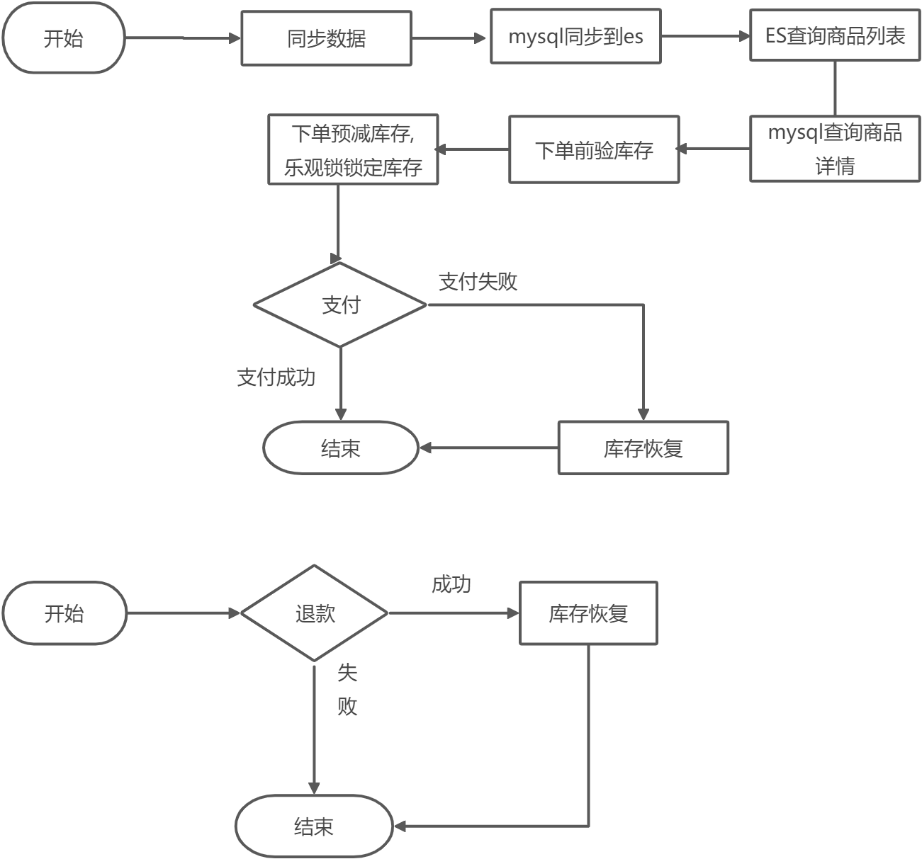

**3. 业务实现细节考虑点**

（1）同步SKU、SPU、类目、规格按照表关系设计格式接受数据，同步到mysql数据库

（2）使用canal同步mysql数据库到ES

（3）从ES查询商品列表展示

（4）从mysql数据库查询商品详情展示

（5）使用乐观锁锁定库存

**4.  技术解决方案**

使用canal同步mysql数据到elasticsearch

简单介绍：canal是基于mysql数据库binlog的增量订阅组件

特点：

(1) 支持增量更新

(2) 支持解析和订阅mysql binlog

(3) 实时性高

工作原理：canal工作原理其实是基于mysql的主从同步原理；canal模拟mysql slave与mysql master的交互协议,伪装自己是一个mysql slave想mysql master发送 dump协议,mysql master收到mysql slave发送的dump请求,开始推送binlog日志给mysql slave,收到mysql master的binlog增量日志后,对这些日志进行解析,获取其结构和其数据的变更。

canal service获取到binlog，发送至kafka，canal-adapter消费kafka，将数据同步ES。

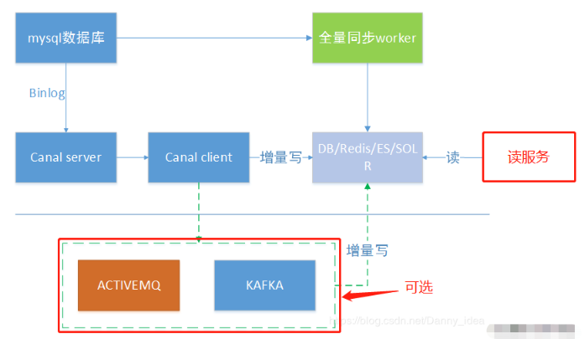

**5. 表设计**

注: 单机表结构，尽量提前考虑后期分库分表设计

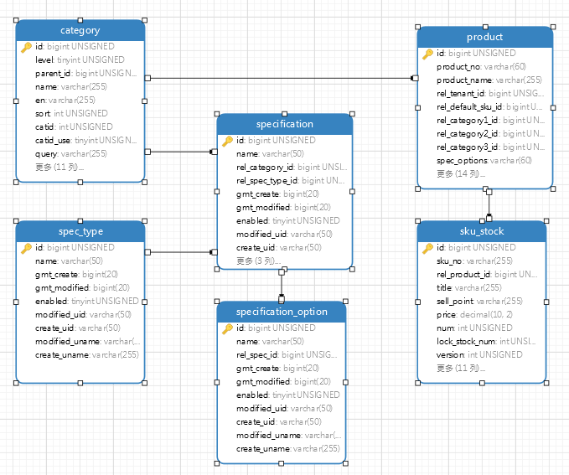

类目表

CREATE TABLE `category` (

`id` bigint(10) unsigned NOT NULL AUTO_INCREMENT,

`level` tinyint(3) unsigned DEFAULT '1' COMMENT '层级',

`parent_id` bigint(10) unsigned DEFAULT '0' COMMENT '父ID',

`name` varchar(255) DEFAULT NULL COMMENT '中文',

`en` varchar(255) DEFAULT NULL COMMENT '英语',

`sort` int(10) unsigned DEFAULT NULL COMMENT '排序，暂未使用',

`catid` int(10) unsigned DEFAULT NULL COMMENT '类目id，关联pid使用',

`catid_use` tinyint(3) unsigned DEFAULT '0' COMMENT '是否使用catid查询',

`query` varchar(255) DEFAULT NULL COMMENT '淘宝查询',

`query_use` tinyint(3) unsigned DEFAULT '1' COMMENT '是否使用query',

`weight` float unsigned DEFAULT NULL COMMENT '类目单元配重',

`status` tinyint(3) unsigned DEFAULT '1' COMMENT '状态',

`gmt_create` bigint(20) unsigned NOT NULL DEFAULT '0' COMMENT '创建时间',

`gmt_modified` bigint(20) unsigned NOT NULL DEFAULT '0' COMMENT '更新时间',

`create_uid` varchar(64) CHARACTER SET utf8mb4 NOT NULL DEFAULT '0' COMMENT '创建人uid',

`create_uname` varchar(64) CHARACTER SET utf8mb4 NOT NULL DEFAULT '0' COMMENT '创建人昵称',

`modified_uid` varchar(64) CHARACTER SET utf8mb4 NOT NULL DEFAULT '0' COMMENT '更新人uid',

`modified_uname` varchar(64) CHARACTER SET utf8mb4 NOT NULL DEFAULT '0' COMMENT '更新人昵称',

`enabled` tinyint(3) unsigned NOT NULL DEFAULT '0' COMMENT '是否删除:0-未删除;1-删除',

`merchant_id` varchar(32) CHARACTER SET utf8mb4 DEFAULT NULL COMMENT '商户ID',

PRIMARY KEY (`id`)

) ENGINE=InnoDB AUTO_INCREMENT=1253 DEFAULT CHARSET=utf8 COMMENT='商品分类表';

规格表

CREATE TABLE `specification` (

`id` bigint(20) unsigned NOT NULL AUTO_INCREMENT COMMENT '规格主键',

`name` varchar(50) CHARACTER SET utf8mb4 DEFAULT NULL COMMENT '规格名称',

`rel_category_id` bigint(11) unsigned DEFAULT NULL COMMENT '类目id',

`rel_spec_type_id` bigint(11) unsigned DEFAULT NULL COMMENT '规格分类id',

`gmt_create` bigint(20) DEFAULT NULL COMMENT '创建时间',

`gmt_modified` bigint(20) DEFAULT NULL COMMENT '更新时间',

`enabled` tinyint(1) unsigned DEFAULT NULL COMMENT '逻辑删除 0-未删除，1-删除',

`modified_uid` varchar(50) CHARACTER SET utf8mb4 DEFAULT NULL COMMENT '更新人uid',

`create_uid` varchar(50) CHARACTER SET utf8mb4 DEFAULT NULL COMMENT '创建人uid',

`modified_uname` varchar(255) CHARACTER SET utf8mb4 DEFAULT NULL COMMENT '更新人昵称',

`create_uname` varchar(255) CHARACTER SET utf8mb4 DEFAULT NULL COMMENT '创建人昵称',

`type` tinyint(4) DEFAULT '0' COMMENT '规格属性的类型；0->规格；1->参数',

PRIMARY KEY (`id`) USING BTREE

) ENGINE=InnoDB AUTO_INCREMENT=17 DEFAULT CHARSET=utf8 ROW_FORMAT=DYNAMIC COMMENT='商品规格表';

规格选项表

CREATE TABLE `specification_option` (

`id` bigint(20) unsigned NOT NULL AUTO_INCREMENT COMMENT '规格项主键id',

`name` varchar(50) CHARACTER SET utf8mb4 DEFAULT NULL COMMENT '规格项名称',

`rel_spec_id` bigint(11) unsigned DEFAULT NULL COMMENT '规格id',

`gmt_create` bigint(20) DEFAULT NULL COMMENT '创建时间',

`gmt_modified` bigint(20) DEFAULT NULL COMMENT '更新时间',

`enabled` tinyint(1) unsigned DEFAULT NULL COMMENT '逻辑删除 0-未删除，1-删除',

`modified_uid` varchar(50) CHARACTER SET utf8mb4 DEFAULT NULL COMMENT '更新人uid',

`create_uid` varchar(50) CHARACTER SET utf8mb4 DEFAULT NULL COMMENT '创建人uid',

`modified_uname` varchar(255) CHARACTER SET utf8mb4 DEFAULT NULL COMMENT '更新人昵称',

`create_uname` varchar(255) CHARACTER SET utf8mb4 DEFAULT NULL COMMENT '创建人昵称',

PRIMARY KEY (`id`) USING BTREE

) ENGINE=InnoDB AUTO_INCREMENT=44 DEFAULT CHARSET=utf8 ROW_FORMAT=DYNAMIC COMMENT='规格项';

商品表

CREATE TABLE `product` (

`id` bigint(20) unsigned NOT NULL AUTO_INCREMENT COMMENT '商品主键ID',

`product_no` varchar(60) CHARACTER SET utf8mb4 DEFAULT NULL COMMENT '商品编号',

`product_name` varchar(255) CHARACTER SET utf8mb4 DEFAULT NULL COMMENT '商品名称',

`rel_tenant_id` bigint(11) unsigned DEFAULT NULL COMMENT '商户id',

`rel_default_sku_id` bigint(11) unsigned DEFAULT NULL COMMENT '默认SKU',

`rel_category1_id` bigint(11) unsigned DEFAULT NULL COMMENT '一级类目',

`rel_category2_id` bigint(11) unsigned DEFAULT NULL COMMENT '二级类目',

`rel_category3_id` bigint(11) unsigned DEFAULT NULL COMMENT '三级类目',

`spec_options` varchar(60) DEFAULT NULL COMMENT '规格选项id集合',

`price` decimal(11,2) DEFAULT NULL COMMENT '商城价',

`default_pic` varchar(512) CHARACTER SET utf8mb4 DEFAULT NULL COMMENT '商品图片',

`album_pics` text CHARACTER SET utf8mb4 COMMENT '商品组图,加上默认主图，最多允许5张图，逗号分割',

`sales_num` int(11) DEFAULT NULL COMMENT '销量',

`detail_desc` varchar(512) CHARACTER SET utf8mb4 DEFAULT NULL COMMENT '商品详情描述',

`publish_status` tinyint(4) DEFAULT NULL COMMENT '上架状态：0->下架；1->上架',

`detail_html` varchar(512) CHARACTER SET utf8mb4 DEFAULT NULL COMMENT '商品详情web端页面，基本以图为主，富文本HTML样式',

`enabled` tinyint(1) unsigned NOT NULL COMMENT '逻辑删除 0-未删除，1-删除',

`gmt_create` bigint(20) DEFAULT NULL COMMENT '创建时间',

`gmt_modified` bigint(20) DEFAULT NULL COMMENT '更新时间',

`modified_uid` varchar(50) CHARACTER SET utf8mb4 DEFAULT NULL COMMENT '更新人uid',

`create_uid` varchar(50) CHARACTER SET utf8mb4 DEFAULT NULL COMMENT '创建人uid',

`create_uname` varchar(255) CHARACTER SET utf8mb4 DEFAULT NULL COMMENT '创建人昵称',

`modified_uname` varchar(255) CHARACTER SET utf8mb4 DEFAULT NULL COMMENT '更新人昵称',

PRIMARY KEY (`id`) USING BTREE

) ENGINE=InnoDB AUTO_INCREMENT=18019 DEFAULT CHARSET=utf8 STATS_PERSISTENT=0 STATS_AUTO_RECALC=0 ROW_FORMAT=DYNAMIC COMMENT='商品表';

SKU表

CREATE TABLE `sku_stock` (

`id` bigint(11) unsigned NOT NULL AUTO_INCREMENT COMMENT 'SKU主键id',

`sku_no` varchar(255) CHARACTER SET utf8mb4 DEFAULT NULL COMMENT 'SKU编号',

`rel_product_id` bigint(11) unsigned DEFAULT NULL COMMENT '商品id',

`title` varchar(255) CHARACTER SET utf8mb4 DEFAULT NULL COMMENT '商品标题',

`sell_point` varchar(255) CHARACTER SET utf8mb4 DEFAULT NULL COMMENT '卖点',

`price` decimal(10,2) DEFAULT NULL COMMENT '商品价格',

`num` int(11) unsigned DEFAULT NULL COMMENT '库存数量',

`lock_stock_num` int(11) unsigned DEFAULT NULL COMMENT '冻结库存数量',

`version` int(11) unsigned DEFAULT NULL COMMENT '库存版本',

`image` varchar(512) CHARACTER SET utf8mb4 DEFAULT NULL COMMENT '商品照片',

`spec_hash` varchar(255) CHARACTER SET utf8mb4 DEFAULT NULL COMMENT '规格哈希值',

`spec` text CHARACTER SET utf8mb4 COMMENT '规格集合',

`option_ids` varchar(255) CHARACTER SET utf8mb4 DEFAULT NULL COMMENT '规格选项id集合',

`gmt_create` bigint(20) DEFAULT NULL COMMENT '创建时间',

`gmt_modified` bigint(20) DEFAULT NULL COMMENT '更新时间',

`enabled` tinyint(1) unsigned DEFAULT NULL COMMENT '逻辑删除 0-未删除，1-删除',

`modified_uid` varchar(50) CHARACTER SET utf8mb4 DEFAULT NULL COMMENT '更新人uid',

`create_uid` varchar(50) CHARACTER SET utf8mb4 DEFAULT NULL COMMENT '创建人uid',

`modified_uname` varchar(255) CHARACTER SET utf8mb4 DEFAULT NULL COMMENT '更新人昵称',

`create_uname` varchar(255) CHARACTER SET utf8mb4 DEFAULT NULL COMMENT '创建人昵称',

PRIMARY KEY (`id`) USING BTREE

) ENGINE=InnoDB AUTO_INCREMENT=102664 DEFAULT CHARSET=utf8 ROW_FORMAT=DYNAMIC COMMENT='SKU';

规格分类表

CREATE TABLE `spec_type` (

`id` bigint(20) unsigned NOT NULL AUTO_INCREMENT COMMENT '规格类别id',

`name` varchar(50) CHARACTER SET utf8mb4 DEFAULT NULL COMMENT '规格类别名称',

`gmt_create` bigint(20) DEFAULT NULL COMMENT '创建时间',

`gmt_modified` bigint(20) DEFAULT NULL COMMENT '更新时间',

`enabled` tinyint(1) unsigned DEFAULT NULL COMMENT '逻辑删除 0-未删除，1-删除',

`modified_uid` varchar(50) CHARACTER SET utf8mb4 DEFAULT NULL COMMENT '更新人uid',

`create_uid` varchar(50) CHARACTER SET utf8mb4 DEFAULT NULL COMMENT '创建人uid',

`modified_uname` varchar(255) CHARACTER SET utf8mb4 DEFAULT NULL COMMENT '更新人昵称',

`create_uname` varchar(255) CHARACTER SET utf8mb4 DEFAULT NULL COMMENT '创建人昵称',

PRIMARY KEY (`id`) USING BTREE

) ENGINE=InnoDB AUTO_INCREMENT=3 DEFAULT CHARSET=utf8 ROW_FORMAT=DYNAMIC COMMENT='商品规格类型表';

**6. 开发、压测结果**

**7. 文档说明**

1. 编写目的: 省去常规开发中的冗余环节，抓取核心开发流程，重点在梳理开发思路、解决方案、细节考量
2. 文档命名规范: 项目名 - 模块名 - 开发文档。例如: 咚宝商城 - 支付模块 - 开发流程文档